Предмет: «Человек»
Тема: «Соблюдение последовательности при мытье и вытирании рук».
Цель урока: Расширение и конкретизация представлений о предметах личной гигиены.
Планируемые достижения: осознание необходимости гигиенических процедур, отработка алгоритма правильной последовательности мытья рук.
Задачи:
Коррекционно-образовательные:
- активизация словарного запаса по теме.
Коррекционно-развивающие:
- развитие произвольности поведения, развитие диалогической речи, артикуляционной, тонкой, общей моторики, зрительного внимания, логического мышления. Коррекционно-воспитательные:
- формирование навыков сотрудничества, положительной установки на участие в занятии, инициативности, самостоятельности. Привитие навыков здорового образа жизни.
Оборудование: картинки по теме: «Солнышко и тучка», «Предметы гигиены», «Как правильно мыть руки».

Ход занятия:
I. Организационный момент. Мотивация к учебной деятельности. - Прозвенел сейчас звонок, начинается урок. Покажи, какое у тебя сегодня настроение. (Ребёнок с помощью солнышка и тучки показывает своѐ настроение):
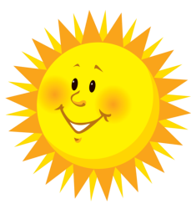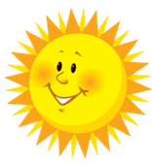

-радостное, весѐлое -ничего особенного, спокойное -грустное, печальное

- Итак, продолжаем наш урок:

Ушки наши на макушке,
Глазки наши все открыты, Слушаем, запоминаем, Ни минуты не теряем.

II. Формулировка темы урока, постановка цели и задач.
- Мы продолжаем урок посвященный здоровью, давай вспомним, что мы изучали на предыдущем занятии. Я буду задавать загадки, а ты будешь искать отгадку на картинках.
Учитель раскладывает все картинки-отгадки перед ребѐнком – он должен выбрать.

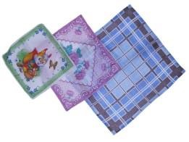
Лег в карман и караулю:
Рѐву, плаксу и грязнулю.
Им утру потоки слез,
Не забуду и про нос. (Носовой платок)

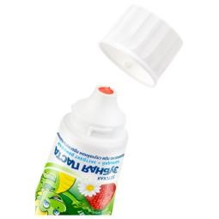
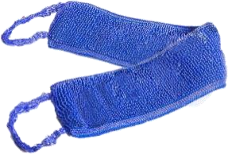
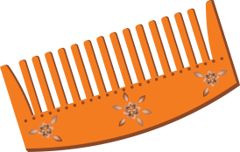
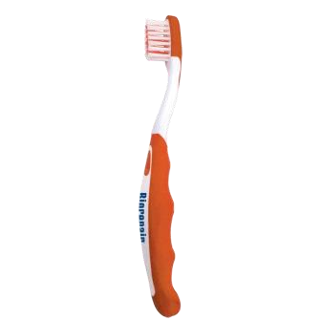
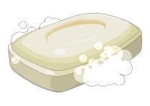
На себя я труд беру:
Пятки, локти с мылом тру,
И коленки оттираю,
Ничего не забываю. (Мочалка, губка)

Хожу-брожу не по лесам, А по усам, по волосам.
И зубы у меня длинней,
Чем у волков и медведей. (Расческа)

Кто считает зубы нам
По утрам и вечерам? (Зубная щетка)

Она не сахар, не мука, На них похожа лишь слегка.
Еѐ на щетку положи
И зубки тщательно потри. (Зубная паста)

Гладко и душисто, моет очень чисто. Нужно, чтобы у каждого было …(Мыло)

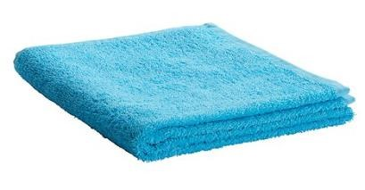
А вот еще одна загадка: Вытираю я, стараюсь, После ванны паренька. Всѐ намокло, всѐ измялось –
Нет сухого уголка. (Полотенце)

Молодец! А что объединяет все эти предметы?
Правильно, мы говорили о предметах личной гигиены - это значит, что мы будем говорить о …. здоровье. А точнее о предметах, которые помогают нам сохранить здоровье. И говорить мы будем о том, как правильно мыть руки.
Мыло – настоящий друг. Оно помогает уничтожить микробов, которые любят жить на наших руках и разность болезни. Мыло может быть кусочком, а может выдавливаться из банки. Когда нужно мыть руки? (После туалета, игр, прогулки, общения с животными, поездки в транспорте, перед едой.)
Для чего нам полотенце? (Чтобы вытирать руки, лицо, ноги, тело.) Посмотри на картинку и скажи (покажи), что мы делаем, когда моем руки? Что сначала, что потом?
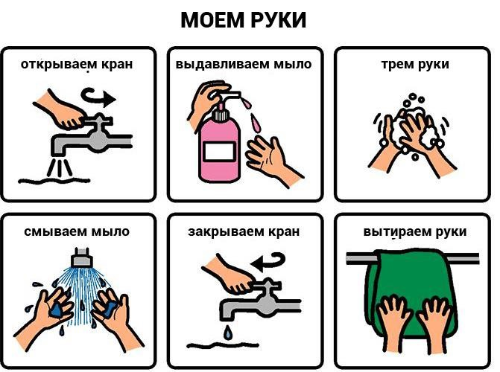

Правильно. А сейчас мы с тобой поиграем в игру «Моем руки». Я показываю, а ты повторяй за мной. (Учитель показывает (имитирует) все движения).
1.открываем кран и регулируем воду.
- мылим руки.
- моем руки.
4.смываем мыло.
5. закрываем кран. 6. вытираем руки.

Молодец, а теперь попробуй сама. При обучении на дому, с разрешения родителей, лучше воспроизвести действия в ванной комнате.

III . Игра «Что изменилось?»
а) Посмотри на картинки, а теперь закройте глаза. (Учитель меняет местами картинки) Что изменилось?
б) Посмотри на картинки еще раз. Закрой глаза. (Убирается одна картинка). Что изменилось?

- Физкультминутка «Льется чистая водица»

Льется чистая водица Мы умеем сами мыться. Порошок зубной берм, Крепко щеткой зубы трем. Моем шею, руки, уши | После вытремся по суше. Поверни головку вправо, Поверни головку влево. Отпусти головку вниз  И тихонько за столы садись.

Учитель имитирует движения, ребѐнок повторяет.

- Закрепление изученного материала
А сейчас проверим, насколько ты была внимательна сегодня.
Я раздам листочки с картинками по которым мы учились, в разном порядке, а ты должна их правильно разложить ( можно приклеить). (Разрезается картинка выше на отдельные карточки).

- Рефлексия. Подведение итогов.
Рефлексия проводится на уровне «понравился - не понравился урок» с помощью фигурок солнышка и тучки.
- Домашнее задание.
Повторить последовательность действий с помощью наклеенных карточек.

